

Группа_____________________________ К работе допущен___________________



Студент____________________________ Работа выполнена__________________

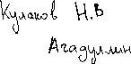

Преподаватель______________________ Отчет принят_______________________



**Рабочий протокол и отчет по**

**лабораторной работе №1.01**

___________________________________________________

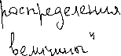

___________________________________________________

1. Цель работы.

* Провести многократные измерения определенного интервала времени.
* Построить гистограмму распределения результатов измерения.
* Вычислить среднее значение и дисперсию полученной выборки.
* Сравнить гистограмму с графиком функции Гаусса с таким же как и у экспериментального распределения средним значением и дисперсией.

2. Задачи, решаемые при выполнении работы.

1)Провести 100 измерений выбранного на часах промежутка времени (10 с.), занося их [измерения] во второй столбец Табл.1.

2) Построить гистограмму, выполнив для этого следующие операции:

– отыскать в Табл. 1 наименьший 𝑡𝑚𝑖𝑛 и наибольший 𝑡𝑚𝑎𝑥 из результатов измерений;

– промежуток [𝑡𝑚𝑖𝑛; 𝑡𝑚𝑎𝑥] разбить на 𝑚 равных интервалов Δ𝑡, соблюдая следующие условия; 𝑚 должно быть целым, близким к √𝑁, где 𝑁 - полное число измерений. Измеренные значения 𝑡𝑚𝑖𝑛 и 𝑡𝑚𝑎𝑥 должны попадать внутрь «крайних» интервалов. Границы выбранных интервалов занести в первый столбец Табл. 2.

– подсчитать число результатов измерений ΔNi, из Табл. 1, попавших в каждый из интервалов Δ𝑡, заполнив таким образомвторой столбец Табл. 2;

– вычислить опытное значение плотности вероятности (третий столбец Табл. 2);

– построить на миллиметровой бумаге гистограмму.

3) По данным Табл. 1 с помощью формул (3) и (4) вычислить выборочное значение среднего ⟨𝑡⟩𝑁 и выборочное среднеквадратичное отклонение 𝜎𝑁;

4) Записать результаты в «подвал» Табл. 1.

5) По формуле (5) вычислить максимальное значение плотности распределения 𝜌𝑚𝑎𝑥, соответствующее 𝑡 = ⟨𝑡⟩, занести его в «подвал» Табл. 1.

6) Найти значения 𝑡, соответствующие серединам выбранных ранее интервалов, занести их в четвертый столбец Табл. 2. Для этих значений, используя параметры ⟨𝑡⟩𝑁 и 𝜎𝑁 в качестве ⟨𝑡⟩ и 𝜎, вычислить по формуле (2) значения плотности распределения 𝜌 (𝑡), занести их в пятый столбец Табл. 2. Нанести все расчетные точки на график, на котором изображена гистограмма, и провести через них плавную кривую.

7) Проверить, насколько точно выполняется в опытах соотношение между вероятностями (7) и долями _______ Для этого вычислить границы интервалов (8) для найденных значений ⟨𝑡⟩𝑁 и 𝜎𝑁 , занести их во второй и третий столбцы Табл. 3.

8) По данным Табл. 1 подсчитать и занести в Табл. 3 количество Δ𝑁 измерений, попадающих в каждый из этих интервалов, и отношение $\frac{∆N}{N}$ этого количества к общему числу измерений. Сравнить их с соответствующими нормальному распределению значениями 𝑃 вероятности (7).

9) Рассчитать среднеквадратичное отклонение среднего значения по формуле (9):

10) Найти табличное значение коэффициента Стьюдента 𝑡𝛼,𝑁 для доверительной вероятности 𝛼 = 0,95. Записать доверительный интервал для измеряемого в работе промежутка времени (10).

3. Объект исследования.

* Случайная погрешность на примере измерения времени.

4. Метод экспериментального исследования.

* Эмпирический лабораторный экспериментальный.

5. Рабочие формулы и исходные данные.

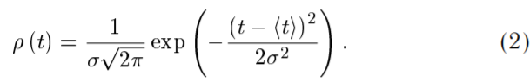Плотность нормального распределения (плотность вероятности):

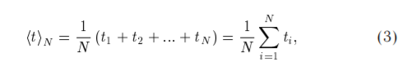Среднее арифметическое всех результатов измерений:

N = 100

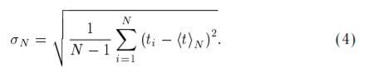Выборочное среднеквадратичное отклонение:

Плотность нормального распределения при t = ⟨t⟩:

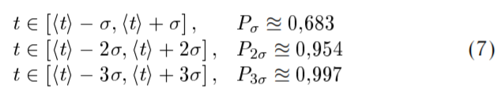Стандартные интервалы при условии нормального распределения случайной величины:

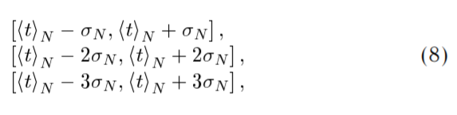

:

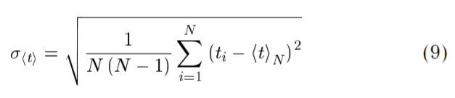Среднеквадратичное отклонение среднего значения:

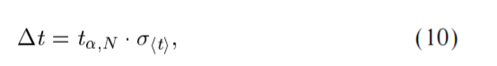

𝛼 = 0,95; t𝛼,N = 1,984

Доверительный интервал для измеряемого в работе промежутка времени:

6. Измерительные приборы.

|  |  |  |  |  |
| --- | --- | --- | --- | --- |
| *№ п/п* | *Наименование* | *Тип прибора* | *Используемый диапазон* | *Погрешность прибора* |
| 1 | Цифровой секундомер | цифровой | 0 – 11 с | 0.01 с |

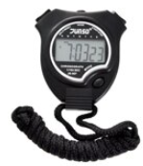7. Схема установки.



- настенные часы

- цифровой секундомер

8. Результат прямых измерений и их обработки *(таблицы. примеры расчетов)*.

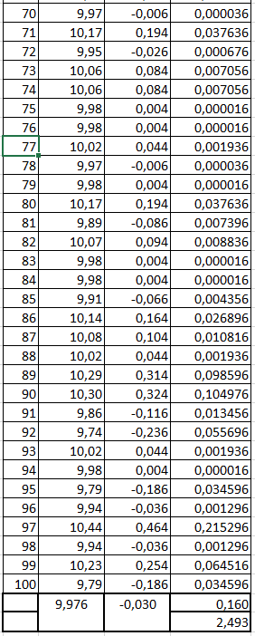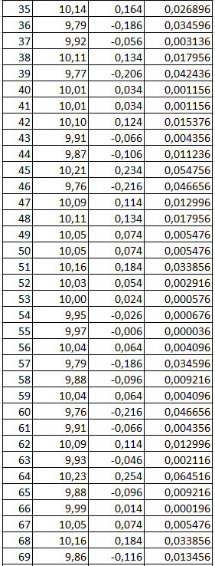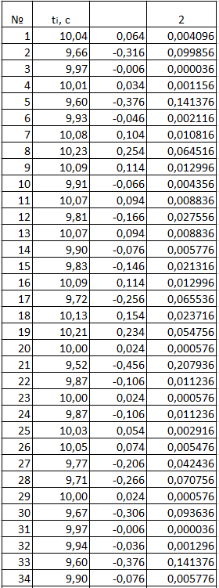 Таблица 1: результаты прямых измерений



9. Расчет результатов косвенных измерений *(таблицы, примеры расчетов)*.

Задание №2:

tmin = 9.52; tmax = 10.44

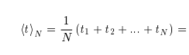Задание №3:

9.976

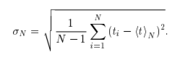0.16



Задание №4:

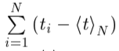 -0.03



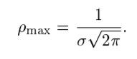Задание №5:

2.493 2.5



Таблица 2: Данные для построения гистограммы

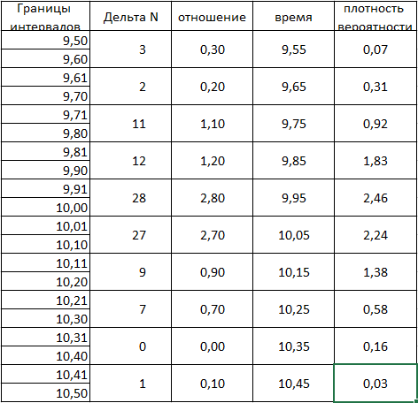



Таблица 3: Стандартные доверительные интервалы

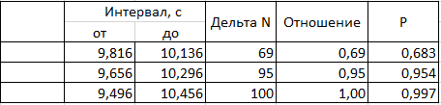



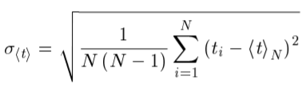Задание №9:

0.016



Задание №10:

= 0.0317 0.032



= P(t $∈$ [9.944, 10.008])

10. Графики *(перечень графиков, которые составляют Приложение 2)*.

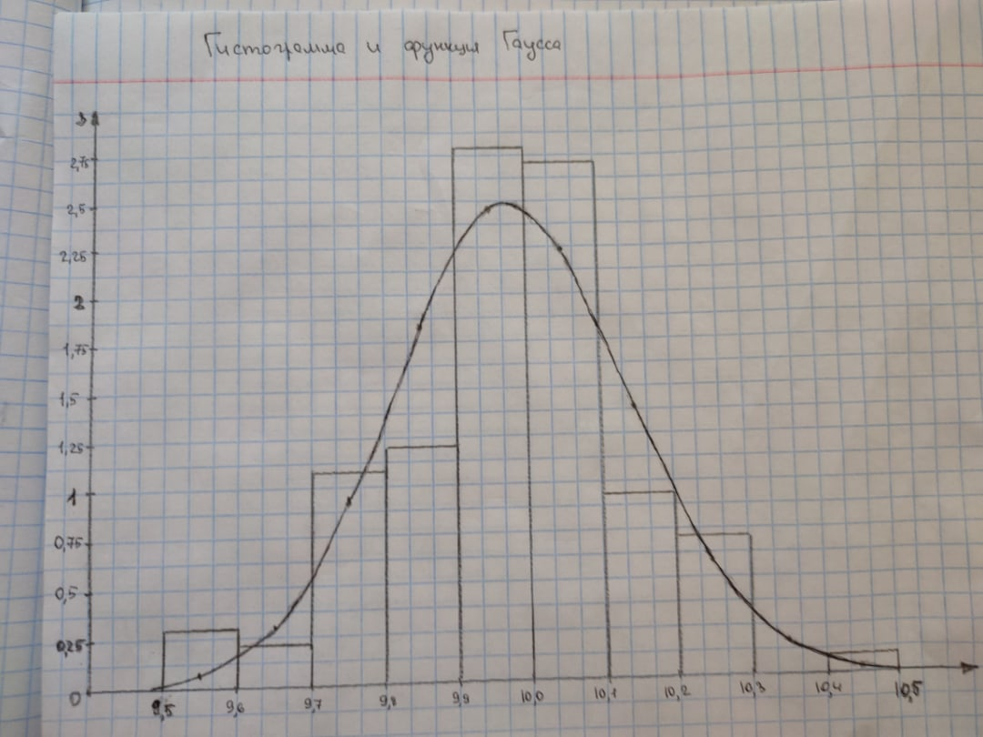

11. Окончательные результаты.

t = 9.976 0.032, 0.32%, = 0.95



12. Выводы и анализ результатов работы.

Окончательный результат попал в отрезок времени, который я выбирал в начале выполнения данной лабораторной работы.

В процессе решения лабораторной работы я познакомился с тем, что написано в «Целях работы». Кроме того, я получил базовый опыт для дальнейшего выполнении более сложных и интересных лабораторных работ.

13. Замечания преподавателя *(исправления, вызванные замечаниями преподавателя, также помещают в этот пункт)*.